104年度地球科學學科能力測驗試卷  ______年 ______班 學號__________ 姓名____________ | 總 分
第壹部分：選擇題（占20分）
一、單選題（占12分）
說明：第1題至第6題，每題均計分，每題有n個選項，其中只有一個是正確或最適當的選項，請畫記在答案卡之「選擇題答案區」。各題答對者，得2分；答錯、未作答或畫記多於一個選項者，該題以零分計算。
( )1. 因應京都議定書的簽署，已開發國家開始考慮徵收「碳稅」，以管制二氧化碳的排放量。就碳循環的角度而言，京都議定書主要是管制碳在地球系統的四個圈中，哪兩個圈的碳儲量移出與移入？
選項 | (A) | (B) | (C) | (D) | (E)
碳移出的圈 | 岩石圈 | 水圈 | 氣圈 | 岩石圈 | 氣圈
碳移入的圈 | 生物圈 | 岩石圈 | 水圈 | 氣圈 | 岩石圈
( )2. 地震依據震源深度可分為淺源地震（0至70公里深）、中源地震（70至300公里深）、深源地震（300至700公里深）。地震活動和所在地的板塊構造息息相關，當以板塊構造學說推測隱沒帶（例如印尼）和中洋脊（例如冰島）的地震種類時，下列敘述何者正確？
(A)隱沒帶和中洋脊只有淺源和中源地震 (B)隱沒帶只有淺源地震，中洋脊只有淺源和中源地震 (C)隱沒帶只有淺源地震，中洋脊淺源、中源和深源地震都有 (D)隱沒帶淺源、中源和深源地震都有，中洋脊以淺源地震為主 (E)隱沒帶和中洋脊從淺源到深源地震都有。
( )3. 海洋除了可依溫度隨深度的差異加以分層外，也可由密度變化來加以分層。下列各圖是不同海域密度隨深度的變化，其中哪一海域最不容易發生垂直的對流？
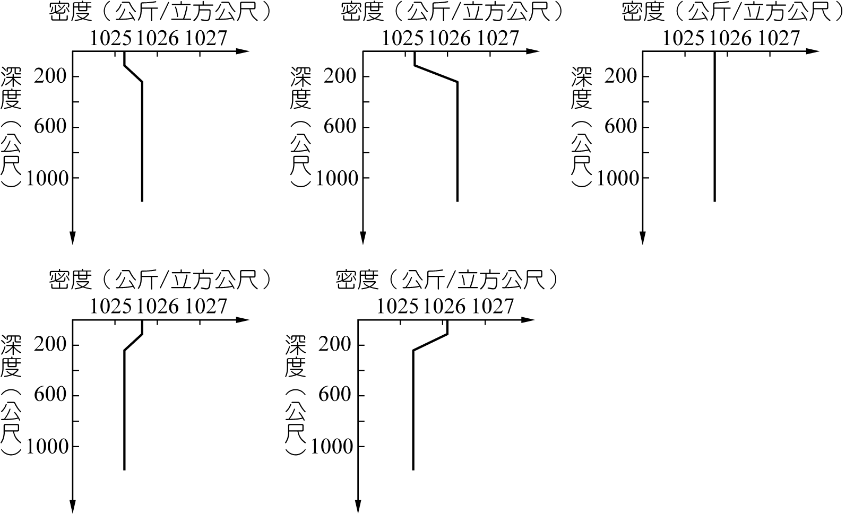
(A) (B) (C)
(D) (E)
( )4. 海洋的潮汐運動主要是受到月球影響，配合地球自轉，每天會漲退潮的週期變化。若某地潮汐為半日潮，表示每次平均漲潮時間約為下列何者？ (A) 24小時50分 (B) 24小時 (C) 12小時25分 (D) 12小時 (E) 6小時12.5分。
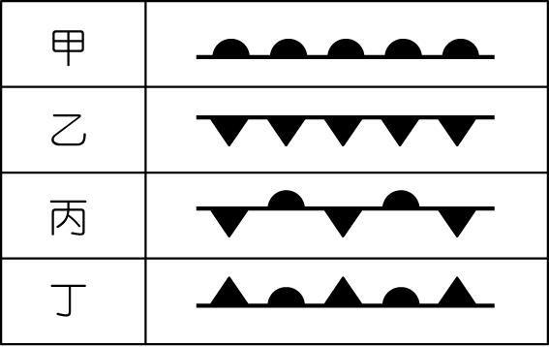
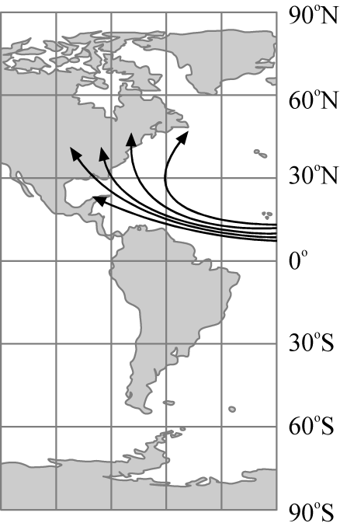
( )5. 附圖為大西洋上颶風軌跡（圖上箭頭）示意圖，可發現在赤道附近海域極少有颶風形成，下列哪一選項是主要原因？
(A)海溫太低 (B)氣壓太高 (C)風速太弱 (D)科氏力太小 (E)對流不夠強。
( )6. 鋒面是兩種不同性質氣團的交界面，可分類為附表中甲、乙、丙、丁四種，哪一選項的鋒面一般不會經過臺灣？ (A)只有甲 (B)只有丙 (C)只有丁 (D)乙和丙 (E)甲和丁。

二、多選題（占6分）
說明：第7題至第9題，每題均計分。每題有n個選項，其中至少有一個是正確的選項，請將正確選項畫記在答案卡之「選擇題答案區」。各題之選項獨立判定，所有選項均答對者，得2分；答錯k個選項者，得該題的分數；但得分低於零分或所有選項均未作答者，該題以零分計算。
( )7. 海水除了水平方向流動外，也會垂直流動，向上流動稱為湧升流。下列有關湧升流的敘述，哪些正確？（應選3項） (A)垂直流速與水平流速相當 (B)祕魯外海的湧升流有時會伴隨聖嬰現象而消失 (C)通常是受風吹或地形影響而產生 (D)此海域的表層海水通常溫度較高 (E)此海域的表層海水通常有較高的營養鹽。
( )8. 附表顯示常見恆星的絕對星等和視星等。下列敘述哪些正確？（應選2項） (A)織女星的視星等為0，表示我們肉眼看不到織女星 (B)若將此四顆恆星放在相同的距離上，當中以太陽最亮 (C)北極星的視星等比織女星多兩星等，代表北極星的亮度是織女星的四倍 (D)從絕對星等的大小比較，當中以北極星最亮 (E)如果某顆恆星的亮度是北極星的100倍，則該恆星的視星等為－3.0。
星名 | 絕對星等 | 視星等
太陽 | ＋4.8 | －26.8
天狼星 | ＋1.4 | －1.5
織女星 | ＋0.6 | 0.0
北極星 | －4.6 | ＋2.0
( )9. 臺灣因為地質與氣候的特性，使得山區常有山崩、土石流發生，並造成生命財產的損失。下列造成臺灣常有山崩或土石流的可能條件及其原因配對，哪些正確？（應選3項）
 | 條件 | 原因
(A) | 風化嚴重 | 岩層破碎，提供土石來源
(B) | 砂頁岩互層的順向坡，且坡腳被挖除 | 岩層無坡腳支撐
(C) | 豪雨 | 增加土體重量且減少摩擦力
(D) | 氣候乾燥炙熱，地下水面下降太多 | 因地下水減少，岩層間的摩擦力也變小
(E) | 地層年代太古老 | 地層間的聯結力變弱

三、綜合題（占2分）
說明：第10題，每題2分，每題均計分，請將正確選項畫記在答案卡之「選擇題答案區」。單選題答錯、未作答或畫記多於一個選項者，該題以零分計算；多選題每題有n個選項，答錯k個選項者，得該題的分數；但得分低於零分或所有選項均未作答者，該題以零分計算。
海洋占地球表面積約71%，是生命的搖籃。海水儲量約為 1.3×10¹⁰ 億噸，占地球總水量97%，不僅是寶貴的水資源，也蘊藏著豐富的生物、礦物與能源。已知海水中含有鈾與氘，倘能妥善利用並解決其後續的相關問題，對解決能源問題會有相當大的助益。科學家用聲納探測海洋地形與魚群位置、用溫鹽儀探測海水的溫度與鹽度等。有些國家也正積極進行深層海水利用、海水淡化、潮汐發電、海洋養殖……。
一開始，地球的生物形成後，就在海洋中逐漸發展。海洋環境萬分多樣，扮演保留生物發展的成果，及促其持續演化的場所或棲地的角色。最原始的多樣性形成是由單細胞的細菌和古菌所組成。接著是細胞核的生成，形成真核生物體，於是開啟了真核生物域的大演化。以動物界為例，由最簡單的組織構成多細胞海綿，再逐步形成具有器官及器官系統的複雜生物體。生物體集結成族群，更進而與棲地相依，整合成為生態系。
( )10. 臺灣電力公司曾考慮在臺東沿海抽取六、七百公尺深的海水，做為溫差發電、製造海洋深層水和養殖之用，和表面海水相比，六、七百公尺深海水有哪些性質？（應選3項）
(A)水溫較低 (B)鹽類中氯化鈉比例大幅增加 (C)氧含量較高 (D)葉綠素濃度較低 (E)海水密度較大。

第貳部分：非選擇題（占16分）
說明：第11題至第18題，每題2分。單選題答錯、未作答或畫記多於一個選項者，該題以零分計算；多選題每題有n個選項，答錯k個選項者，得該題的分數；但得分低於零分或所有選項均未作答者，該題以零分計算。
( )11. 大氣中的某些氣體會吸收紅外線，因而產生溫室效應，故稱為溫室氣體。依照此定義，下列哪些是溫室氣體？（應選3項） (A)水蒸氣（H₂O） (B)甲烷（CH₄） (C)二氧化碳（CO₂） (D)氮（N₂） (E)氧（O₂）。
12-13為題組
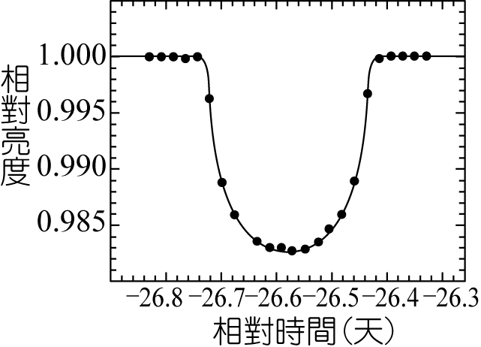
在太陽系中，某一天體從太陽盤面之前方通過的現象稱為「凌日」。在宇宙中的其他恆星周圍也可能存在行星，當行星繞其恆星公轉時，從地球看過去，如果行星恰巧從其恆星之前方通過，即發生類似凌日的現象，其恆星的亮度會減弱一點點，直到行星完全通過恆星盤面，才又恢復為原亮度。附圖是克卜勒太空望遠鏡觀測編號 Kepler-8這顆恆星之亮度隨時間變化的情形。恆星沒有被行星「凌」時的相對亮度定義為1.000，發生「凌」時恆星亮度變暗，於數小時之後恢復，這樣的變化周而復始，週期約為3.5天。Kepler-8的光譜型為 F，視星等為14星等，而造成「凌」現象的行星稱為 Kepler-8b，據估計其半徑為木星的 1.4倍，質量則為木星的60%。
( )12. 行星 Kepler-8b的平均密度大約為木星的幾倍？ (A) 2.3 (B) 1.0 (C) 0.8 (D) 0.4 (E) 0.2。
( )13. 有關此恆星與行星，下列敘述何者正確？ (A)可以估算行星 Kepler-8b的自轉週期 (B)Kepler-8的表面溫度比太陽高 (C)即使不藉助望遠鏡，仍能以裸眼在夜空中看到這顆恆星 (D)由於此恆星視星等為14星等，可以估計行星的視星等大約為 5星等 (E)這裡所指的類似凌日現象，是指恆星 Kepler-8從行星Kepler-8b的前方通過。
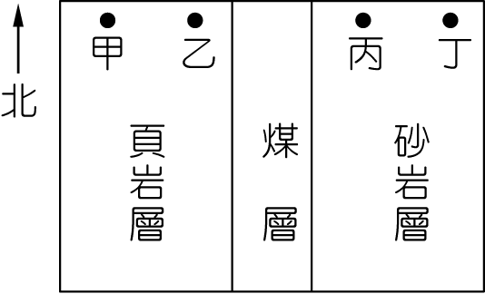
( )14. 岩層層面與水平面交線的方向稱為走向，層面與水平面的夾角稱為傾角。附圖為一平坦地面，出露著頁岩層、煤層和砂岩層，走向都是南北向，傾角向東傾斜30度。在圖中哪一地點鑽井，可在最淺處鑽到煤層？ (A)甲 (B)乙 (C)丙 (D)丁 (E)四個地點都鑽不到煤層。
( )15. 在地球的歷史中，氣候發生過許多次冷暖變化，地球現正處於間冰期。當地球由冰期進入間冰期時，全球氣溫上升，會引發哪些現象？（應選2項） (A)冰川後退、冰原範圍減小，全球平均海平面上升 (B)冰層融解，原先被覆蓋的陸地上升 (C)冰融後，因淡水大量注入海洋，造成海洋溫鹽環流增強 (D)水氣蒸發量降低、降雨少，沙漠擴張 (E)熱點火山噴發活動旺盛，釋出大量溫室氣體。
( )16. 附圖為從太空看地球自轉與公轉的示意圖，地球繞著太陽以逆時鐘方向公轉，地球本身也以逆時鐘方向自轉，由地球上的A點來看，下列敘述何者正確？ (A)一天24小時是連續兩次面對太陽所經過的時間，稱為恆星日 (B)一天24小時是連續兩次面對遙遠恆星所經過的時間，稱為太陽日 (C)恆星日比太陽日大約短了四分鐘 (D)太陽日比恆星日大約短了四分鐘 (E)太陽是一顆恆星，所以太陽日就是恆星日。
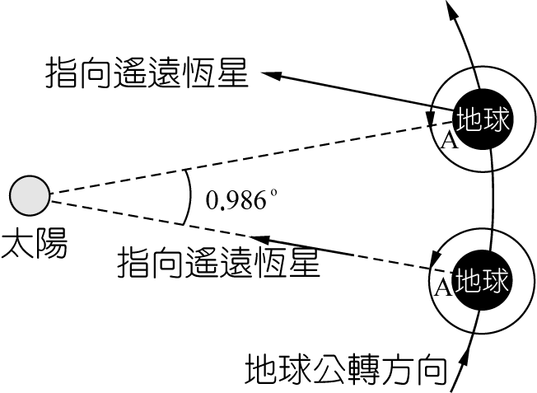

( )17. 當空氣塊隨著氣流被地形抬舉上升，會因溫度下降達到飽和而有機會發展成雲甚至降雨，此空氣塊爬過山頂後，隨著過山氣流下降至平原區。當此空氣塊從山頂一路下沉至平原區，且為絕熱過程，下列有關此空氣塊過山之後的性質變化敘述，哪些正確？（應選2項）
(A)溫度下降 (B)氣壓上升 (C)飽和水氣壓下降 (D)相對溼度下降 (E)水氣壓降低。
( )18. 天氣預報的誤差，通常與預報期限的長短以及數值天氣預報技術有關。附圖為美國颶風中心從1970到2012年間，針對大西洋海域颶風移動路徑的預報，每十年的預報路徑與實際路徑之間的平均誤差隨著預報期限的改變情形，這期間共有5個時期，2000年之後才有 96小時和120小時的預報。根據此圖，甲、乙、丙三人的推論如下：
(甲)在每一個時期，預報路徑平均誤差值會隨著預報期限增長而變大。
(乙)相同預報期限的預報路徑誤差值有逐漸降低的趨勢。
(丙)2010～2012年120小時的預報路徑誤差值，比1970～1979年的48小時的誤差值小。
下列選項何者正確？ (A)只有甲正確 (B)只有乙正確 (C)只有丙正確 (D)只有甲、乙正確 (E)只有乙、丙正確 (F)甲、乙和丙皆正確。
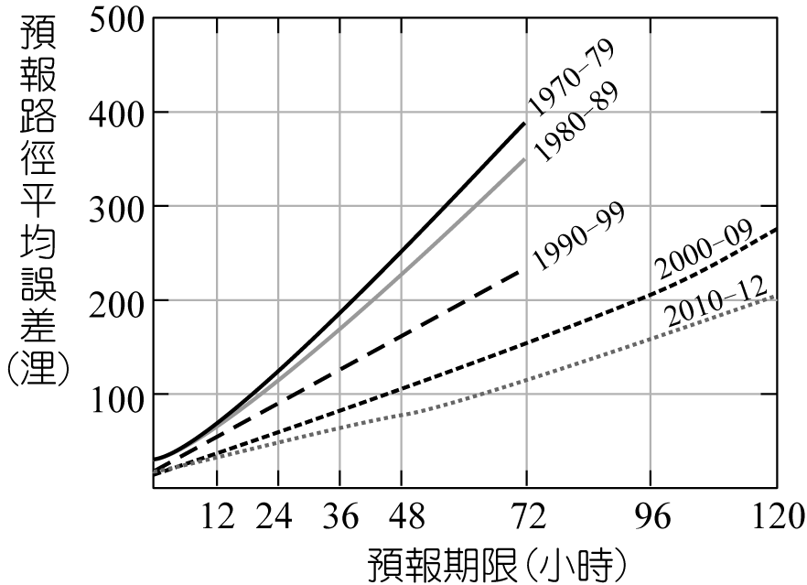

答 案
第壹部分
一、單選題
1.D 2.D 3.B 4.E 5.D 6.E
二、多選題
7.BCE 8.DE 9.ABC
三、綜合題
10.ADE
第貳部分
11.ABC 12.E 13.B 14.C 15.AB 16.C 17.BD 18.F

解 析

第壹部分
一、單選題
1. 人類使用化石燃料主要是煤和石油，都是來自岩石圈，碳自岩石圈被移除，而燃燒後排放二氧化碳進入大氣圈，而造成溫室效應，故應選(D)。
出處：【龍騰版】基礎地球科學(上) 第一章人與地球環境1-4人與環境唇齒相依
2. 隱沒帶因為板塊向另一板塊隱沒，故地震分布隨板塊深入地函而逐漸變深，震源深度由淺源、中源到深源均有，而中洋脊為板塊張裂之處，是地函熱對流向上湧升之處，地震深度多屬淺源地震，故選(D)。
出處：【龍騰版】基礎地球科學(上) 第五章固體地球的變動5-3地震與火山
3. 分析圖形中上層海水密度越小，下層海水密度越大，海水結構越穩定，越不容易引發對流，故選(B)。
出處：【龍騰版】基礎地球科學(上) 第四章大氣和海洋的變動4-2海水的運動
4. 潮汐週期為12小時25分，漲潮時間代表由乾潮到滿潮的過程，時間為週期之一半，故為6小時12.5分。
出處：【龍騰版】基礎地球科學(上) 第四章大氣和海洋的變動4-2海水的運動
5. 緯度越高科氏力越大，赤道附近科氏力很小，故幾乎沒有颱風發生。
出處：【龍騰版】基礎地球科學(上) 第六章天然災害6-1氣象災害
6. 圖中符號甲為暖鋒，乙為冷鋒，丙為滯留鋒，丁為囚錮鋒。臺灣地區位於熱帶到副熱帶地區之間，形成鋒面系統的溫帶氣旋中心大多位於較高緯地區（例如日本），臺灣一般只會有冷鋒和滯留鋒穿越，故選(E)。
出處：【龍騰版】基礎地球科學(上) 第四章大氣和海洋的運動4-1大氣變化
二、多選題
7. 節錄【稱霸】高中地球科學學測總複習講義P.123。
湧升流：海水緩慢上升的現象，多受海底地形或風吹海面造成海水離開岸邊，下方海水上來補充所造成，湧升流會將較深處海水帶至表層，深層海水具有豐富營養鹽，表層浮游生物（包括藻類）會大量繁殖，形成豐富的漁場；湧升流區海域溫度較低。此外，湧升流在聖嬰現象發生時會減弱或消失，故本題選(B)(C)(E)。
出處：【龍騰版】基礎地球科學(上) 第四章大氣和海洋的運動4-2海水的運動
8. (A)肉眼可見最暗的星為6等星，0等星很亮，故肉眼可見。(B)在相同距離比較可以用絕對星等，北極星為－4.6等，故為最亮。(C)北極星的視星等比織女星多兩星等，表示比較暗，而且一星等是相差2.512倍，故織女星的亮度是北極星的6.3倍。(D)北極星的絕對星等為－4.6等，所以發光強度最強（原題目「最亮」有疑義，應改為發光最強）。(E)某顆恆星的亮度是北極星的 100倍，所以視星等相差5個星等，故某恆星為－3.0等星。本題選(D)(E)。
出處：【龍騰版】基礎地球科學(上) 第二章太空中的地球2-2從地球看星空
9. (A)臺灣地區氣溫高、降雨量大，使岩石風化嚴重而導致強度下降，風化後的碎屑物質堆積於山坡上，是土石流的主要材料。(B)砂頁岩互層的順向坡，砂岩容易滲透雨水，而頁岩則易累積雨水，加上順向坡下方坡腳被挖除，使岩層失去支撐而容易滑動，常造成大規模山崩事件。(C)豪雨會增加土體的重量使下滑力增大，而且會減少岩層間的摩擦力，向下運動更容易發生。(D)臺灣地區氣候多雨炎熱，故本選項錯誤。(E)臺灣的地層年代大多為新生代地層，且岩層的強度和地層的年代並無一定相關性。
出處：【龍騰版】基礎地球科學(上) 第六章天然災害6-2地質災害
三、綜合題
10. (A)海水溫度隨深度而降低。(B)海水中各種鹽類的比例不隨海水鹽度不同而改變，維持相同比例。(C)表層海水因接觸空氣及波浪翻攪，且光合作用可產生氧氣，故含氧量較大。(D)深層海水因陽光無法到達，植物（例如藻類）無法行光合作用，故葉綠素偏低。(E)水深越深，海水密度越大。故本題選(A)(D)(E)。
出處：【龍騰版】基礎地球科學(上) 第三章地球的結構3-2海洋的結構
第貳部分
11. 大氣中最重要的溫室氣體是水，近年來因燃燒化石燃料而排放大量的二氧化碳，此外畜牧業也造成甲烷大量釋放，這三者都是溫室氣體，故選(A)(B)(C)。
出處：【龍騰版】基礎地球科學(上) 第七章地球環境變遷7-1氣候變化
12. 該星球密度和木星相比為0.6/(1.4)³=0.22，故選(E)。
出處：【龍騰版】基礎地球科學(上) 第二章太空中的地球2-1從太空看地球
13. (A)由亮度變化可以判別Kepler-8b之公轉週期，但無法判別其自轉週期。(B)表面溫度由高至低的光譜型分別為OBAFGKM，Kepler-8光譜型為F，而太陽為G，故其溫度比太陽高。(C) Kepler-8為14星等，而人的肉眼可以看見亮度最低為6星等，所以看不到Kepler-8。(D)行星本身不發光，所以亮度應該比Kepler-8要低，所以，視星等會大於14。(E)行星從其恆星之前方通過，為發生類似凌日的現象。故本題選(B)。
出處：【龍騰版】基礎地球科學(下) 第六章燦爛的星空6-2星空的奧秘
14. 由題意得知走向是南北向，傾角向東傾斜30度，故可畫剖面圖如下，所以，丙丁可以挖到煤層，但丙處較淺，故選(C)。
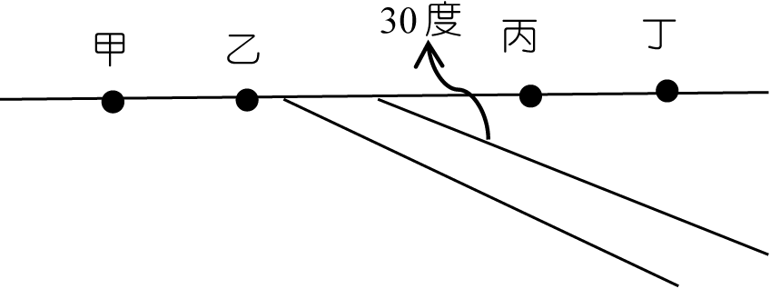
出處：【龍騰版】基礎地球科學(下) 第五章壯麗的大地5-4地質調查

15. (A)間冰期溫度回升，導致冰原縮減，海水面上升。(B)冰層覆蓋的陸地會因地殼均衡而下降，當冰層融解，陸地會逐漸回升。(C)冰融後淡水大量注入海洋，但因淡水密度小，不會下沉，所以溫鹽環流不會增強。(D)氣溫升高，水的蒸發量會增加。(E)熱點火山噴發和氣溫的變化沒有直接關係，故選(A)(B)。
出處：【龍騰版】基礎地球科學(上) 第七章地球環境變遷7-1氣候變化
16. (A)連續兩次面對恆星所經過的時間為23小時56分，是為恆星日。(B)一天24小時是連續兩次面對太陽所經過的時間，稱為太陽日。(C)恆星日約為23小時56分鐘，太陽日為24小時，恆星日大約短了4分鐘。(D)太陽日比恆星日大約多了4分鐘。(E)太陽離地球較近，地球公轉會影響連續兩次面對太陽的時間間隔，太陽日不等於恆星日。故本題選(C)。
出處：【龍騰版】基礎地球科學(下) 第一章地球古今談1-4時序與曆法
17. 空氣下降過程氣壓會上升，而溫度則隨絕熱壓縮過程而上升，雖然水氣量不變，但飽和水氣量會隨溫度上升而升高，相對溼度會下降，故本題選(B)(D)。
出處：【龍騰版】基礎地球科學(下) 第三章多變的天氣3-2影響氣象的因素
18. (甲)當預報時間越長越提前，無法確定的氣象因素越多，預報誤差值均升高，故(甲)敘述為真。(乙)由圖形可以判斷，相同預報期限的預報路徑誤差值有逐漸降低的趨勢，主因是觀測技術、儀器及理論模式都隨時代而改進，故(乙)敘述為真，(丙)2010～2012年120小時的預報路徑誤差值為200浬，1970～1979年48小時的誤差值為250浬，故(丙)敘述為真。本題選(F)。
出處：【龍騰版】基礎地球科學(下) 第三章多變的天氣3-3天氣預報

